2014年普通高等学校招生全国统一考试（新课标卷Ⅰ）及答案
第Ⅰ卷 阅读题
甲必做题
一、现代文阅读I 9分，每小题3分)
阅读下面的文字，完成l～3题。
悲剧产生于社会的矛盾、两种社会力量的冲突。冲突双方分别代表着真与假、善与恶、新与旧等对立的两极，却总是以代表真、善、新等美好的一方的失败、死亡、毁灭为结局，他们是悲剧的主人公。因为他们的力量还比较弱小，还无法与强大的旧势力或邪恶力量抗衡，正义的要求不能实现，于是形成了悲剧。古希腊学者亚里士多德指出，悲剧描写了比现实中更美好同时又是“与我们相似的”人物，通过他们的毁灭“引起怜悯和恐惧来使感情得到陶冶”，即产生净化的作用。
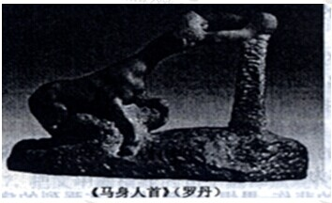
然而，悲剧不仅表现冲突与毁灭，而且表现抗争与拼搏，这是悲剧具有审美价值的最根本的原因。鲁迅说过：“悲剧将人生的有价值的东西毁灭给人看”。这种毁灭是抗争、拼搏以后的毁灭，抗争与拼搏体现了人的一种精神。古希腊神话中普罗米修斯为了人类从天上盗取火种，触怒了主神宙斯，被锁在高加索山崖上，每日遭神鹰啄食肝脏，但普罗米修斯毫不屈服，最后坠入深渊。罗丹的大理石雕塑《马身人首》中，人臂绝望地扑向一个它所抓不到的目标，而马足则陷于尘土不能自拔，表现出人性学科网与兽性的冲突，象征着灵与肉的斗争，具有强烈的悲剧性。可以说，没有抗争就没有悲剧，冲突、抗争与毁灭是构成悲剧的三个主要因素。
悲剧的审美价值的载体只能是文学艺术。因为人生有价值的东西、美好事物的毁灭是令人伤悲的，因此现实中的悲剧不能作为直接的审美对象来欣赏，否则人就是泯灭了人性的人了。现实中的悲剧只能激起人的同情、义愤，迫使人采取严肃的伦理态度和实践行动。民主革命时期，在演出歌剧《白毛女》的过程中，曾多次出现扮演地主黄世仁的演员被打甚至险遭枪击的事件，这是人们以实际的道德评价代替了审美活动。现实的悲剧只在客观上具有悲剧的审美性质，它们必须以文学艺术的形式表现出来，才能成为欣赏的对象，美学上所谓的“以悲为美”才能实现。
悲剧成为审美对象只能以文学艺术的形式出现，原因在于它需要建立悲剧事件与人的心理距离。不仅遥远的时间会使过去的现实悲剧的悲惨因素淡化，就是很近的时间间隔也可以使人不陷入现实。这里还有一个空间的间隔，悲剧艺术展现的毕竟是一个人们不熟悉或有点陌生的空间，这就使人们不容易介入其中，而能够客观、超然地看待。当然，在欣赏中审美主体可以“审美地”加入悲剧冲突，体验悲剧客体的巨大和狂暴、悲剧主体的抗争和悲痛，从而感受到强烈的震撼和刺激，获得悲剧感和审美愉悦。
悲剧表现的不是人生的欢乐或全然的幸福，而是悲剧主体对待痛苦和死亡的方式，这是人类社会和人类活动中十分重要、严肃的一面。悲剧在表现对伟大和崇高的人的摧毁的同时，更表现出无法摧毁的人的伟大和崇高。
(摘编自王晓旭《美的奥秘》)
1．下列各项中，其性质不属于原文所论悲剧的一项是
A．在梁山伯与祝英台的故事中，祝英台女扮男装外出求学，为追求爱情自由，面对封建势力的巨大压力，拒绝委曲求全，最后触碑殉情，化成蝴蝶。
B．在甲午海战中，清军致远舰在中弹累累、舰身倾斜、弹药耗尽的情况下，开足马力，冲向日本吉野舰，最后被鱼雷击中，沉人海中，200多名官兵壮烈殉国。
C．在电影《狼牙山五壮士》中，五位八路军战士为了掩护大部队撤退及当地群众安全转移，阻击了3000多名日寇的多次进攻，弹尽粮绝之后，跳下悬崖。
D．老舍笔下的祥子，纯朴善良，勤劳能干，有着骆驼般坚韧的精神度的沉重打击之后，沦为自甘堕落的行尸走肉。在饱受旧社会、旧制
2．下列理解，不符合原文意思的一项是
A．在悲剧冲突中，代表真、善、新等美好的一方总是以失败、死亡、毁灭为结局，他们是悲剧的主人公，即悲剧主体，而其对立面则是悲剧客体。
B．在罗丹的《马身人首》雕塑中，人首和人臂是人、灵和人性的象征，马身和马足则是兽、肉和兽性的象征，兽性和人性的矛盾构成了人间的悲剧。
C．当悲剧以文学艺术的形式出现，悲剧事件与观众或读者之间就会具有一定的心理距离，这样人们就不至于获得悲剧感，学科网从而不至于介入悲剧冲突之中。
D．悲剧主体的死亡意味着肉体力量的失败，却并不意味精神力量的失败，所以说悲剧在表现伟大和崇高的人被摧毁的同时，更表现出人的无法摧毁的伟大和崇高。
3．根据原文内容，下列理解和分析不正确的一项是
A．亚里士多德认为悲剧具有“净化”作用。他所说的“净化”，不是指受众在生理上的发泄，如呼喊、哭泣等，而是指他们道德、精神和情感的提升。
B．悲剧在表现冲突与毁灭的同时，也表现抗争与拼搏，因此奴方力量越是悬殊，主体的抗争越是艰难，所体现的精神就越强大，悲剧的审美价值也越高。
C．在歌剧《白毛女》的演出过程中，扮演地主黄世仁的演员被激愤的观众殴打的事件，说明人们的实际道德评价是不可能把现实的悲剧作为审美对象的。
D．人们之所以喜欢欣赏悲剧，是因为悲剧会引起人的悲伤、畏惧、怜悯，使人在强烈的痛苦中获得一种快感，所谓“以悲为美”的意思全在于此。
二、古代诗文阅读(36分)
(一)文言文阅读(19分)
阅读下面的文言文，完成4～7题。
于休烈，河南人也。至性贞悫，机鉴敏悟。自幼好学，善属文。举进士，授秘书省正字。转比部员外郎，郎中。杨国忠辅政，排不附己者，出为中部郡太守。值禄山构难，肃宗践祚，休烈迁太常少卿，知礼仪事，兼修国史。肃宗自凤翔还京，励精听受，尝谓休烈日：“君举必书，良史也。朕有过失，卿书之否?”对日：“禹、汤罪己，其兴也勃焉。有德之君，不忘规过，臣不胜大庆。”时中原荡覆，典章殆尽，无史籍检寻。休烈奏日：“《国史》《实录》，圣朝大典，修撰多时，今并无本。伏望下御史台推勘史馆所由，令府县招访。有人别收得《国史》《实录》，如送官司，学科网重加购赏。”前修史官工部侍郎韦述陷贼，入东京，至是以其家藏《国史》一百一十三卷送于官。休烈寻转工部侍郎、修国史，献《五代帝王论》，帝甚嘉之。宰相李揆矜能忌贤以体烈修国史与己齐列嫉之奏为国子祭酒权留史馆修撰以下之休烈恬然自持殊不介意代宗即位，甄别名品，宰臣元栽称之，乃拜右散骑常侍，依前兼修国史，累封东海郡公，加金紫光禄大夫。在朝凡三十余年，历掌清要，家无儋石之蓄。恭俭温仁，未尝以喜愠形于颜色。而亲贤下士，推毂后进，虽位崇年高，曾无倦色。笃好坟籍，手不释卷，以至于终。大历七年卒，年八十一。是岁春，休烈妻韦氏卒。上特诏赠韦氏国夫人，葬日给卤簿鼓吹。及闻休烈卒，追悼久之，褒赠尚书左仆射，赙绢百匹、布五十端，遣谒者内常侍吴承倩就私第宣慰。儒者之荣，少有其比。
(节选自《旧唐书·于休烈传》)
4．对下列句子中加点的词语的解释，不正确的一项是(3分)
A．自幼好学，善属文 属文：撰写文章。
B．值禄山构难，肃宗践祚 践祚：帝王即位。
C．肃宗自凤翔还京，励精听受 励精：专心致志。
D．时中原荡覆，典章殆尽 荡覆：动荡倾覆。
5．对文中画波浪线部分的断句，正确的一项是(3分)
A．宰相李揆矜能忌贤／以休烈修国史与己齐列／嫉之／奏为国子祭酒／权留史馆／修撰以下之／休烈恬然自持／殊不介意／
B．宰相李揆矜能忌贤／以休烈修国史与己齐列／嫉之／奏为国子祭酒／权留史馆修撰以下之／休烈恬然／自持殊不介意／
C．宰相李揆矜能忌贤／以休烈修国史与己齐列／嫉之／奏为国子祭酒／权留史馆／修撰以下之／休烈恬然／自持殊不介意／
D．宰相李揆矜能忌贤／以休烈修国史与己齐列／嫉之／奏为国子祭酒／权留史馆修撰以下之／休烈恬然自持／殊不介意／
6．下列对原文有关内容的概括和分析，不正确的一项是(3分)
A．休烈忠诚机敏，谨遵职业操守。他自幼好学，入仕后受到杨国忠排挤，离京到地方任职；安禄山叛乱后，他直言不讳地回答了肃宗关于史官职责的问题。
B．休烈审察形势，做好本职事务。当时历经战乱，典章史籍散佚，他提出购求当朝大典以备查检使用，最终得到前修史官韦述家藏《国史》一百余卷。
C．休烈淡泊名利，终生好学不倦。学科网他虽遭贬职，却恬然处之，毫不在意，在朝三十余年，历任要职，并无多少积蓄；喜好典籍，终日捧读，直至去世。
D．休烈夫妇去世，尽享身后哀荣。他夫人去世，皇上特诏追赠她国夫人；他本人去世，皇上追念许久，追赠他尚书左仆射，并派专人到他家表示慰问。
7．把文中画横线的句子翻译成现代汉语。(10分)
(1)禹、汤罪己，其兴也勃焉。有德之君，不忘规过，臣不胜大庆。
答：大禹、商汤归罪自己，他们能够蓬勃兴起。有道德的君王，不忘改正过错，我深表庆贺。(2)而亲贤下士，推毂后进，虽位崇年高，曾无倦色。
答：而亲近贤才，屈身交接士人，荐举后辈，虽然位尊年高，一点倦怠的神色都没有。
(二)古代诗歌阅读(11分)
阅读下面这首宋词，完成8～9题。
阮 郎归 无名氏①
春风吹雨绕残枝，落花无可飞。小池寒渌欲生漪，雨晴还日西。
帘半卷，燕双归。讳愁无奈眉②。翻身整顿着残棋，沉吟应劫迟③。
[注]①作者一作秦观。②讳愁：隐瞒内心的痛苦。③劫：围棋术语。
8．词上半阕的景物描写对全词的感情抒发起了什么作用?请结合内容分析。(5分)
9．末尾两句表现了词中人物什么样的情绪?是如何表现的?请简要阐述。(6分)
(三)名篇名句默写(6分)
10．补写出下列句子中的空缺部分。(6分)
(1)屈原在《离骚》中表现自己同情百姓的苦难生活，并因此流泪叹息的名句是“长大息以掩涕兮，哀民生之多艰”。
(2)李白《蜀道难》中“黄鹤之飞尚不得过，猿猱欲度愁攀援”两句写山势高险，即便是善飞的黄鹤、轻捷的猿猴都很难越过。
(3)杜甫在《春望》中借花鸟以抒发自己悲愤情感的名句是“感时花溅泪，恨别鸟惊心”。

乙选做题

请考生在第三、四两大题中选定其中一大题作答。注意：作答前必须用28铅笔在答题卡上把所选大题题号后的方框涂黑。只能做所选定大题内的小题，不得选做另一大题内的小题。如果多做，则按所做的第一大题计分。
三、文学类文本阅读(25分)
11．阅读下面的文字，完成(1)～(4)题。(25分)
古渡头
叶紫
太阳渐渐地隐没到树林中去了，晚霞散射着一片凌乱的光辉，映到茫无际涯的淡绿的湖上，现出各种各样的色彩来。微风波动着皱纹似的浪头，轻轻地吻着沙岸。
破烂不堪的老渡船，横在枯杨的下面。渡夫戴着一顶尖头的斗笠，弯着腰，在那里洗刷一叶断片的船篷。
我轻轻地踏到他的船上，他抬起头来，带血色的昏花的眼睛，望着我大声说道：“过湖吗，小伙子?”
“唔，”我放下包袱，“是的。”
“那么，要等到明天哆。”他又弯腰做事去了。
“为什么呢?”我茫然地，“我多给你些钱不能吗?”
“钱?你有多少钱呢?”他的声音来得更加响亮了，教训似的。他重新站起来，抛掉破篷子，把斗笠脱在手中，立时现出了白雪般的头发，“年纪轻轻，开口就是‘钱’，有钱就命都不要了吗?”
我不由得暗自吃了一惊。
他从舱里拿出一根烟管，学科网饱饱地吸足了一口，接着说：“看你的样子也不是一个老出门的。哪里来的呀?”
‘‘从军队里回来。”
“军队里?……”他又停了一停，“是当兵的吧，为什么又跑开来呢?”“我是请长假的。我妈病了。”
“唔!…·””
两个人都沉默了一会儿，他把烟管在船头上磕了两磕，接着又燃第二口。
夜色苍茫地侵袭着我们的周围，浪头荡出了微微的合拍的呼啸。我的心里偷偷地发急，不知道这老头子到底要玩什么花头。于是，我说：
“既然不开船，老人家，就让我回到岸上去找店家吧!”
“店家，”老头子用鼻子哼着，学科网“年轻人到底不知事。回到岸上去还不同过湖一样的危险吗?到连头镇去还要退回七里路。唉!年轻人……就在我这船中过一宵吧。”
他擦着一根火柴把我引到船艘后头，给了我一个两尺多宽的地方。好在天气和暖，还不至于十分受冻。
当他再擦火柴吸上了第三口姻的时候，他的声音已经和缓多了。我躺着，一面细细地听着孤雁唳过寂静的长空，一面又留心他和我谈的一些江湖上的情形，和出门人的秘诀。
“……就算你有钱吧，小伙子，你也不应当说出来的。这湖上有多少歹人啊!……我欢喜你这样的孝顺孩子。是的，你的妈妈一定比我还欢喜你，要是在病中看见你这样远跑回去。只是，我呢?……我，我有一个桂儿。你知道吗?我的桂儿，他比你大得多呀!你怕不认识他吧?外乡人……那个时候，我们爷儿俩同驾着这条船。我给他收了个媳妇……”“他们呢?”
“他们?那一年，北佬来，你知道了吗?北佬打了败仗，从我们这里过，我的桂儿给北佬兵拉着，要他做佚子。桂儿，他不肯，脸上一拳!我，我不肯，脸上一拳!……小伙子，你做过这些个丧天良的事情吗?……
“小伙子！你看，我等了一年，学科网我又等了两年，三年……我的儿媳妇改嫁给卖肉的朱胡子了，我的孙子长大了。可是，我看不见我的桂儿，我的孙子他们不肯给我……他们说：‘等你有了钱，我们一定将孙子给你送回来。’可是，小伙子，我得有钱呀!
“结冰，落雪，我得过湖；刮风，落雨，我得过湖……
“年成荒，捐重，湖里的匪多，过湖的人少，但是，我得找钱……
“小伙子，你是有爹妈的人，你将来也得做爹妈的。我欢喜你，要是你真的有孝心，你是有好处的，像我，我一定得死在这湖中。我没有钱，我寻不到我的桂儿，我的孙子不认识我，没有人替我做坟，没有人给我烧纸钱……我说，我没有丧过天良，可是天老爷他不向我睁开眼睛……”
他逐渐地说得悲哀起来，终于哭了，不住地把船篷弄得呱啦呱啦地响；他的脚在船舱边下力地蹬着。可是，我寻不出来一句能够劝慰他的话，心头像给什么东西塞得紧紧的。
外面风浪渐渐地大了起来，我翻来覆去地睡不着，他也翻来覆去地睡不着。
可是，第二天，又是一般的微风，细雨。太阳还没有出来，他就把我叫起了。他的脸上丝毫看不出一点异样的表情来，好像昨夜间的事情，全都忘记了。
我目不转睛的瞧着他。
“有什么好瞧呢?小伙子!过了湖，你还要赶你的路程呀!”
离开渡口，因为是走顺风，他就搭上橹，扯起破碎风篷来。他独自坐在船艘上，毫无表情地捋着雪白的胡子，任情地高声朗唱着：
我住在这古渡前头六十年。 学科网我不管地，也不管天，
我凭良心吃饭，我靠气力赚钱!
有钱的人我不爱，无钱的人我不怜!
……
(有删改)
(1)下列对作品有关内容的分析和概括，最恰当的两项是(5分)
A．作品以抒情的笔调叙述了渡夫的人生遭遇和心灵世界，反映了动荡不安的现实，表达了作者对底层劳动人民的同情和对当时社会的不满。
B．渡夫不愿马上开船送我过湖，还教训我：“年纪轻轻，开口就是‘钱”，有钱就命都不要了吗?”这让我暗自吃惊，因为我担心他谋财害命。
C．渡夫没有让我回到岸上去，而是让我在他船里过一宵，因为他看我太年轻，怕我遇到不测，想告诉我一些江湖上的情形和出门在外的经验。
D．渡夫在船里把他儿子桂儿被北佬抓做佚子的事情告诉我，这一方面表达他对我孝顺母亲的赞赏和羡慕之情，一方面表达他失子之后的孤独和忧虑。
E．第二天一早，我被渡夫叫起来之后，目不转睛地瞧着他，发现他的脸上没有什么异样的表情，想知道他为什么把昨夜的事情全都忘记了。
(2)作品中的渡夫有哪些性格特点?请简要分析。(6分)
(3)作品是怎样叙述渡夫的故事的?这样写有什么好处?请简要分析。(6分)
(4)作品为什么以渡夫的任情高歌学科网为结尾?结合全文，谈谈你的看法。(8分)
四、实用类文本阅读(25分)
12．阅读下面的文字，完成(1)～(4)题。(25分)
科学巨人玻尔
1927年，第五届索尔维物理学会议在布鲁塞尔召开，激烈的辩论很快就变成了一场爱因斯坦与玻尔之间的“决斗”。这场辩论在三年后的第六届索尔维会议上战火再续，玻尔获得胜利，他所代表的哥本哈根学派因此获得了大多数物理学家的认同，他们对量子力学的解释也被奉为正统解释。这次辩论就是著名的“爱因斯坦一玻尔论战”，有人称之为物理学史上的“巅峰对决”。
爱因斯坦和玻尔这两位科学巨人的背后，是现代物理学的两大基础理论一相对论和量予力学。他们的争论旷日持久，几乎所有理论物理学家都被吸引并参与进来，乐此不疲。尽管两人的科学理论和思想观点始终没能调和，但他们却结下了长达数十年的友谊。玻尔高度评价他与爱因斯坦的学术之争，认为它是自己“许多新思想产生的源泉”。爱因斯坦也称赞说：“很少有谁像玻尔那样，对隐秘的事物具有如此敏锐的直觉，同时又兼有如此强有力的批判能力。他是我们时代科学学科网领域伟大的发现者之一。”
与爱因斯坦更个性化的独自研究不同，玻尔周围聚集着许多杰出的理论物理学家。他不但有革新的勇气，更是一位伟大的伯乐。他为量子物理学培养和组织了一支创新发展的队伍，人们称之为“哥本哈根学派”。后来的诺贝尔物理学奖获得者玻恩、海森伯、泡利以及狄拉克等都曾是其主要成员。
哥本哈根学派活动的大本营就是哥本哈根理论物理研究所。该所是玻尔在1917年申请，并于l921年正式成立的。他以著名科学家的身份为研究所作担保，筹集了大量资金。在任所长的40年间，他以特有的人格魅力，吸引了世界各地的青年才俊，使研究所成为当时全世界最重要、最活跃的量子力学研究中心。这里先后培养了600多名物理学家。玻尔使这个科学家群体中的每个个体的力量发挥到极致，形成了以集体讨论和自由探索为特征的研究风格。他还经常在此举办非公开的小型年会，邀请各国著名的物理学家出席，相互学习，启发交流。这里没有论资排辈，学科网只有挑战与争鸣，形成了富有激情和活力、不断进取的学术精神，人们誉之为“哥本哈根精神”，这种精神至今仍在科学研究领域受到推崇。量子力学每前进一步，或多或少都与这个学派科学家的合作研究有关。可以说，玻尔领导的哥本哈根学派具备了一个科学学派应有的优秀特质。
希特勒上台后，玻尔以访问德国为名，暗地调查德国科学家的安全情况，然后设法把可能受到迫害的犹太科学家转移到安全地方。他还积极创立和参加丹麦救援组织，尽力帮助逃到哥本哈根的科学家与其他难民。
德国纳粹控制丹麦后，玻尔起初留在国内，与抗敌组织保持密切联系。他一贯的不合作态度，令纳粹非常恼火。1943年玻尔受到纳粹分子的威胁，他冒险出逃，历尽艰险，辗转到达美国。在美期间，为抗击法西斯，他曾参加原子弹的研制工作。在研制过程中，他就考虑到这一研究成果对未来世界的影响，并曾多次接触英美首脑，建议他们及早与苏联达成控制原子武器的协议，但没有成功。
二战后，玻尔积极倡导和实施国际间的学科网科学合作。l957年，美国福特基金会将第一届“原子为了和平”奖授予玻尔，以表彰他“在全世界迫切需要的原则上，以友好的精神进行科学探索，在和平利用原子能以满足人类需要方面作出了榜样”。
(摘编自邹丽焱《玻尔传》)
相关链接
①玻尔(1885～1962)，丹麦物理学家。在普朗克量子假说和卢瑟福原子行星模型的基础上，于l913年提出氢原子结构和氢光谱的初步理论。稍后，又提出‘‘对应原理”。对量子论和量子力学的建立起了重要作用。l927年又提出互补原理。在原子核反应理论、解释重核裂变现象等方面，也有重要贡献。获1922年诺贝尔物理学奖。
(摘自《辞海》第六版)
②1918年，玻尔的老师卢瑟福邀请他赴英国工作，他在回信中说：“虽然哥本哈根大学在财力、人员、能力和实验室管理上，学科网都达不到英国的水平，但我立志尽力帮助丹麦发展自己的物理学研究工作……我的职责是在这里尽我的全部力量。”(摘自戈革《玻尔集》)
(1)下列对材料有关内容的分析和概括，最恰当的两项是(5分)
A．爱因斯坦与玻尔在争鸣中惺惺相惜，爱因斯坦高度评价玻尔的贡献，玻尔也感念爱因斯坦的支持，他们之间建立了长久的友谊。
B．玻尔以自己创办的研究所为平台，通过邀请各国科学家前来交流学习，使团队的成员能有机会博采众长，不断发展量子力学理论。
C．玻尔敏锐察觉到纳粹将要对犹太人实施迫害，及时转移了大批犹太科学家，后来还亲自参加了丹麦的抗敌组织，反对纳粹暴行。
D．玻尔不但有科学家的直觉，也不乏政治家的远见。他预感到核武器的危害，试图尽力说服各大国首脑达成禁止使用核武器的协议。
E．玻尔致力于维护世界和平，为科学技术的国际间合作及和平利用原子能作出了卓越贡献，并获得了“原子为了和平”奖。
(2)为什么爱因斯坦和玻尔的论战被学科网称为物理学史上的“巅峰对决”?请结合材料简述原因。(6分)
(3)文中说：“玻尔领导的哥本哈根学派具备了一个科学学派应有的优秀特质。”请结合材料，具体分析哥本哈根学派有哪些“优秀特质”。(6分)
(4)玻尔“特有的人格魅力”表现在哪些方面?请结合材料谈谈你的看法。(8分)
五、语言文字运用(20分)
13．依次填入下列各句横线处的成语，最恰当的一组是(3分)
①医疗质量是关系到病人生命安危的大事，救死扶伤是医务人员 _________ 的天职。
②中国传统的严父慈母型的家庭关系，常令父亲们 _________地承担起教育子女的义务。③在全国比赛中屡获金奖的我省杂技团，_________ 地承担了这次出国演出任务。
A．当仁不让 责无旁贷 义不容辞 B．责无旁贷 义不容辞 当仁不让
C．义不容辞 责无旁贷 当仁不让 D．义不容辞 当仁不让 责无旁贷
14．下列各句中，没有语病的一句是(3分)
A．作为古希腊哲学家，他在本体论问题的论述中充满着辩证法，因此被誉为“古代世界的黑格尔”。
B由此可见，当时的设计者们不仅希望该过程中艺术活动是富有创造性的，而且技术活动也是富有创造性的。
C．本书首次将各民族文学广泛载人中国文学通史，但就其章节设置、阐释深度等方面依然有很大的改进空间。
D．古代神话虽然玄幻瑰奇，但仍然来源于生活现实，曲折地反映了先民们征服自然、追求美好生活的愿望。
15．依次填人下面一段文字横线处的语句，衔接最恰当的一组是(3分)
中国珠算是以算盘为工具进行数字计算的一种方法，借助算盘和口诀，通过人手指拨动算珠，就可以完成高难度计算。______，______， ______ ， ______，______ ， ______ 。2013年12月4日，“中国珠算”被正式列入联合国教科文组织人类非物质文化遗产名录。①即便是不识字的人也能熟练掌握
②珠算算盘结构简单，操作方便
③包含了珠算的所有秘密
④蕴含了坐标几何的原理
⑤用珠算运算，无论速度还是准确率都可以跟电子计算器媲美
⑥珠算口诀则是一套完整的韵味诗歌
A．②③⑥④⑤① B．②④⑥③①⑤ C．⑤①②⑥③④ D．⑤②③⑥④①
16．在下面一段文字横线处补写恰当的学科网语句，使整段文字语意完整连贯，内容贴切，逻辑严密。每处不超过l5个字。(5分)
二氧化碳是最主要的大气保温气体之一。大气中的二氧化碳浓度升高会导致全球变暖，造成天气干旱或旱涝不均，甚至可能造成海洋水位上升，淹没大量沿海城市， 。然而，也有研究指出， ：比如增加的二氧化碳可以给植物“施肥”，有利于植物的生长。但这必须有个前提，植物还活着!如果土壤被污染， ，我们就失去了这些向大气中释放氧气的“氧气工厂”和“空气净化器”。
17．下面是某中学暑期瑶族村考察的初步构思框架，请把这个构思写成一段话，要求内容完整，表述准确，语言连贯，不超过75个字。(6分)
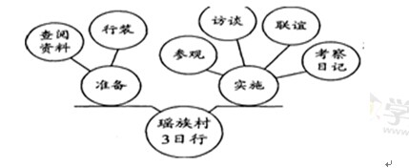
六、写作(60分)
18．阅读下面的材料，根据要求写一篇不少于800字的文章。(60分)
“山羊过独木桥”是为民学校传统的团体比赛项目。规则是，双方队员两两对决，同时相向而行，走上仅容一人通行的低矮独木桥，能突破对方阻拦成功过桥者获胜，最后以全队通过人数多少决定胜负。因此习惯上，双方相遇时，会像山羊抵角一样，尽力使对方落下桥，自己通过。不过，今年预赛中出现了新情况：有一组比赛，双方选手相遇时，互相抱住，转身换位，全都顺利过了桥。这种做法当场就引发了观众、运动员和裁判员的激烈争论。
事后，相关的思考还在继续。
要求选好角度，确定立意，明确文体，自拟标题；不要脱离材料内容及含意的范围作文，不要套作，不得抄袭。

1D2C3B4C5B6A13C14B15D
7
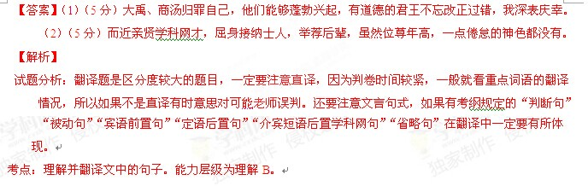
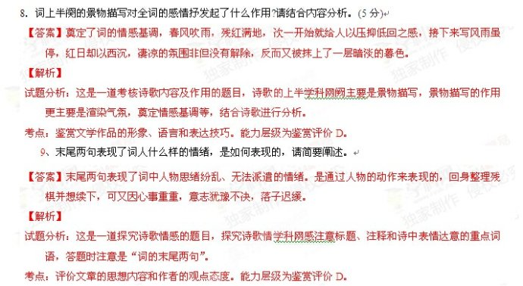
10
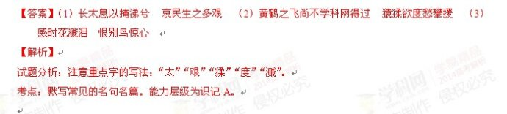
11
(1)
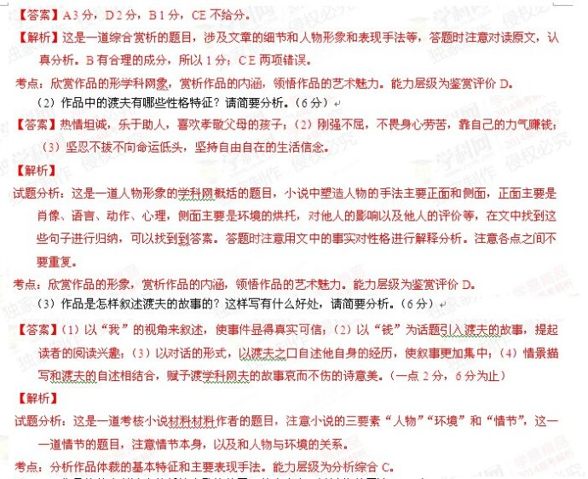
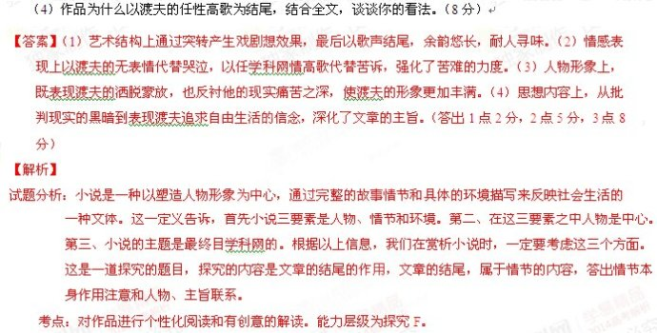
12
(1)
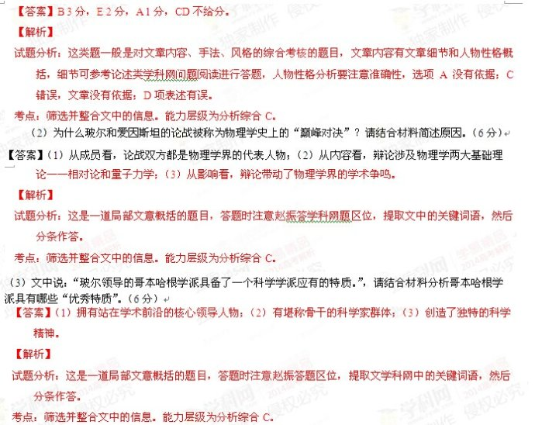
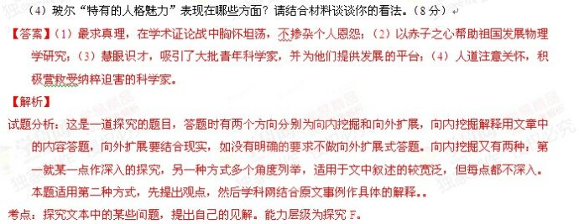
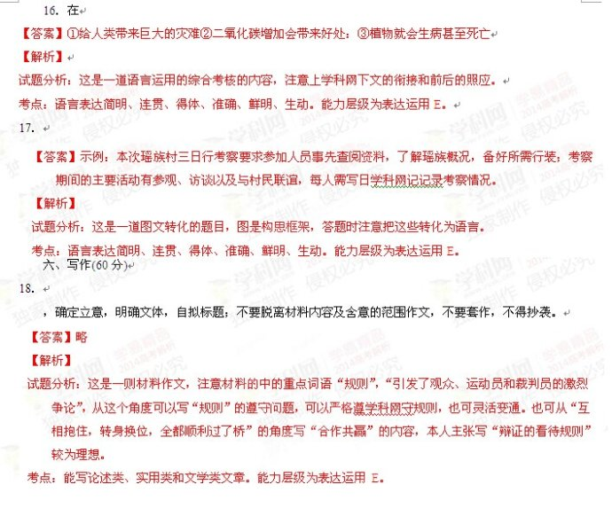

语文答案
7．答：大禹、商汤归罪自己，他们能够蓬勃兴起。有道德的君王，不忘改正过错，我深表庆贺。
答：而亲近贤才，屈身交接士人，荐举后辈，虽然位尊年高，一点倦怠的神色都没有。
8．答：奠定了词的情感基调。春风吹雨，残红满地，词一开始就给人以掩抑低回之感；接下来写风雨虽停，红日却已西沉，凄凉的氛围非但没有解除，反而又被抹上了一层暗淡的暮色。
9．答：末尾两句表现了词中人物思绪纷乱、无法排遣的愁情。是通过人物自身的动作来表现的。回身整理残棋并想续下，借以转移愁情，可又因心事重重，以致犹豫不决，落子迟缓。
10．
长大息以掩涕兮，哀民生之多艰
黄鹤之飞尚不得过，猿猱欲度愁攀援
威时花溅泪，恨别鸟惊心
11．(1)答A给3分，答D给2分，答B给1分；答C、E不给分。
(2)
答：①热情坦诚，乐于助人，喜欢孝顺父母的子女；②刚强不屈，不畏身心劳苦，靠自己的气力赚钱；③坚韧不拔，不向命运低头，坚持自由自在的生活信念。
(3)
答：①以“我”的视角来叙事，使事件显得真实可信；②以“钱’’为话题，引入渡夫的故事，唤起读者的阅读兴趣；③多用对话形式，以渡夫之口自述他的经历，使叙事更加集中；④情景描写与渡夫讲述相结合，赋予渡夫的故事哀而不伤的诗意美。
(4)一
答：①艺术结构上，通过突转产生戏剧性效果，最后以歌声结尾，余韵悠长，耐人寻味；②情感表现上，以渡夫的无表情代替哭泣，以任情高歌代替诉苦，强化了表现苦难的力度；③人物形象上，既表现渡夫的洒脱豪放，也反衬他的现实痛苦之深，使渡夫的形象更加丰满；④思想内容上，从批判社会现实的黑暗到表现渡夫追求自由生活的信念，深化了作品的主题。
12．(1)
答B给3分。答E给2分。答A给1分。答C、D不给分。
(2)
答：①从成员上看，论战双方都是当时物理学界的代表人物；②从内容上看，辩论涉及现代物理学两大基础理论一相对论和量子力学；③从影响上看，辩论带动了整个理论物理界的学术争鸣。
(3)
答：①拥有站在学术前沿的核心领导人物；②有堪称骨干的科学家群体；③创造了独特的学术精神。
(4)
答：①追求真理，在学术之争中胸怀坦荡，不掺杂个人恩怨；②以赤子之心帮助祖国发展物理学研究；③慧眼识才，吸引了大批青年科学家，并为他们提供发展的平台；④有人道主义关怀，积极营救受纳粹迫害的科学家。
13．【C】
14．【D】
15．【B】
16．给人类带来巨大的灾难。
二氧化碳增加会带来好处：
植物就会生病甚至死亡
17．
示例：本次瑶族村三日行考察要求参加人员事先查阅资料，了解瑶族概况，备好所需行装；考察期间的主要活动有参观、访谈以及与村民联谊，每人需写日记记录考察情况。

